|  |  |
| --- | --- |
| **SÔÛ GD&ÑT TP HOÀ CHÍ MINH**  **PHOØNG GÑ&ÑT QUAÄN 8**  **ĐỀ THAM KHẢO**  MÃ ĐỀ: Quận 8 - 1 | **ÑEÀ THAM KHAÛO TUYEÅN SINH 10**  **NAÊM HOÏC: 2023 - 2024**  *MÔN: TOÁN 9*  *Đê thi gồm 8 câu hỏi tự luận.*  *Thời gian: 120 phút (không kể thời gian phát đề)* |

1. ***(1,5 điểm).*** Cho hàm số  có đồ thị  và hàm số  có đồ thị .
2. Vẽ  và  trên cùng một hệ trục tọa độ.
3. Tìm toạ độ giao điểm của  và  bằng phép tính.
4. ***(1 điểm).*** Cho phương trình:  có hai nghiệm . Không giải phương trình, hãy tính giá trị của biểu thức: .
5. ***(0,75 điểm).*** Một vật chuyển động đều, quãng đường chuyển động  của vật trong thời gian  được biểu diễn theo hàm số *.* Biết đồ thị chuyển động của vật được cho như hình bên.

* 1. Hãy tìm hệ số *.*
  2. Trong bao lâu thì vật chuyển động được  mét

1. ***(1 điểm).*** Trong một buổi hoạt động trải nghiệm ứng dụng thực tế tỉ số lượng giác của góc nhọn, một nhóm học sinh lớp  có thể tính được khoảng cách giữa hai thuyền trên biển bằng cách dùng thước cuộn, eke, cọc và giác kế để xác định được các vị trí  như hình vẽ bên dưới. Học sinh đã đo đoạn  mét, góc  bằng , góc  bằng . Em hãy cho biết học sinh lớp  đã tính được khoảng cách giữa hai thuyền là bao nhiêu ? *(Làm tròn kết quả đến chữ số hàng đơn vị)*

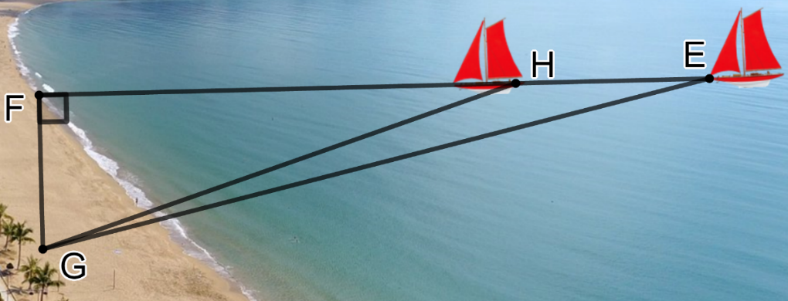

1. ***(1 điểm).*** Một cửa hàng cần bán một lô hàng gồm  sản phẩm cùng loại với giá bán ban đầu là  đồng. Nhân dịp lễ Noel, cửa hàng giảm  so với giá bán ban đầu thì bán được  sản phẩm. Vào dịp tết Tây, mỗi sản phẩm được giảm  đồng (so với giá đã giảm ở dịp lễ Noel) thì cửa hàng bán được hết số sản phẩm còn lại. Sau khi bán hết thì cửa hàng lãi được  so với tổng số tiền bỏ ra gồm giá vốn của các sản phẩm và giá vận chuyển đồng. Hỏi giá vốn của mỗi sản phẩm trong lô hàng cần bán là bao nhiêu tiền?
2. ***(1 điểm).*** Trong một trò chơi Toán học có  câu trắc nghiệm, mỗi câu có  đáp án  và mỗi câu chỉ có một đáp án đúng. Khi người chơi chọn được đáp án đúng thì câu đó sẽ được  điểm, khi đáp án sai thì câu đó sẽ bị trừ đi  điểm. Bạn An đã tham gia trò chơi Toán học đó. Sau khi kết thúc trò chơi, bạn An được  điểm. Hỏi bạn An đã trả lời bao nhiêu câu đúng, bao nhiêu câu sai ?
3. 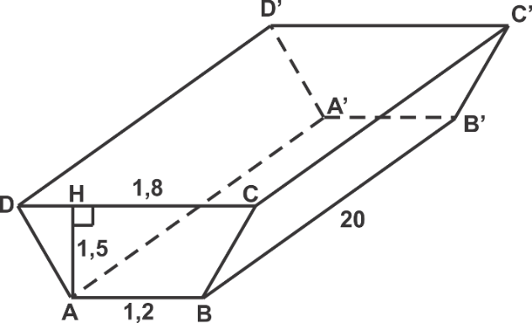***(0,75 điểm).*** Người ta đào một đoạn mương dài , sâu . Trên bề mặt có chiều rộng  và đáy mương là  (xem hình minh họa bên) . Người ta chuyển toàn bộ khối đất đi để rải lên một miếng đất hình chữ nhật có kích thước  và . Số đất được chuyển bằng một chiếc ô tô chở mỗi chuyến .

a) Tính bề dày của lớp đất rải lên miếng đất hình chữ nhật (biết lớp đất được rải đều, không có chổ cao chổ thấp).

b) Cần bao nhiêu chuyến ô tô để tải hết khối đất.

1. ***(3 điểm)*** Cho tam giác  có ba góc nhọn nội tiếp . Tiếp tuyến tại  và  của cắt nhau tại . Đường thẳng  cắt  tại điểm thứ hai là  (khác ). Đoạn thẳng  cắt  tại .
   1. Chứng minh :  vuông góc với  và 
   2. Vẽ  vuông góc với . Chứng minh  điểm  cùng thuộc một đường tròn
   3. Từ  kẻ đường thẳng vuông góc với , đường thẳng này cắt  tại  và cắt  tại . Chứng minh :  là trung điểm của .

***----HẾT---***

**HƯỚNG DẪN GIẢI**

1. ***(1,5 điểm).*** Cho hàm số  có đồ thị  và hàm số  có đồ thị .
2. Vẽ (P) và (d) trên cùng một hệ trục tọa độ.
3. Tìm toạ độ giao điểm của  và  bằng phép tính.

**Lời giải**

1. 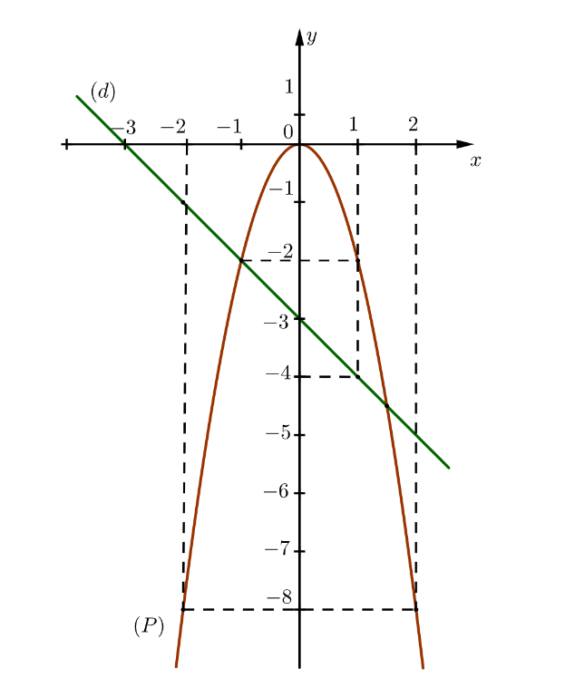Vẽ đồ thị  và  trên cùng hệ trục tọa độ.

BGT:

|  |  |  |  |  |  |
| --- | --- | --- | --- | --- | --- |
|  |  |  |  |  |  |
|  |  |  |  |  |  |

|  |  |  |
| --- | --- | --- |
|  |  |  |
|  |  |  |

1. Tìm tọa độ giao điểm của  và  bằng phép tính.

Phương trình hoành độ giao điểm của  và :





Thay  vào , ta được: .

Thay  vào , ta được: .

Vậy ,  là hai giao điểm cần tìm.

1. ***(1 điểm).*** Cho phương trình:  có hai nghiệm . Không giải phương trình, hãy tính giá trị của biểu thức: 

**Lời giải**

Vì 

Nên phương trình có hai nghiệm phân biệt .

Theo định lí Vi-et, ta có: 

Ta có: 

1. Diagram

   Description automatically generated***(0,75 điểm).*** Một vật chuyển động đều, quãng đường chuyển động  của vật trong thời gian  được biểu diễn theo hàm số *.* Biết đồ thị chuyển động của vật được cho như hình bên.
   1. Hãy tìm hệ số *.*
   2. Trong bao lâu thì vật chuyển động được  mét

**Lời giải**

1. Thay ; ; vào phương trình 



1. 



Vậy trong  giây thì vật chuyển động được  mét

1. **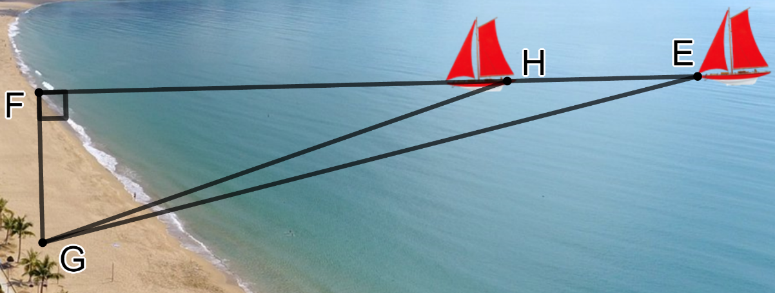*(1 điểm).*** Trong một buổi hoạt động trải nghiệm ứng dụng thực tế tỉ số lượng giác của góc nhọn, một nhóm học sinh lớp  có thể tính được khoảng cách giữa hai thuyền trên biển bằng cách dùng thước cuộn, eke, cọc và giác kế để xác định được các vị trí  như hình vẽ bên dưới. Học sinh đã đo đoạn  mét, góc  bằng , góc  bằng . Em hãy cho biết học sinh lớp  đã tính được khoảng cách giữa hai thuyền là bao nhiêu ? *(Làm tròn kết quả đến chữ số hàng đơn vị)*

**Lời giải**

Xét vuông tại 







Xét vuông tại 









Khoảng cách giữa hai thuyền là  mét

1. ***(1 điểm).*** Một cửa hàng cần bán một lô hàng gồm  sản phẩm cùng loại với giá bán ban đầu là  đồng. Nhân dịp lễ Noel, cửa hàng giảm  so với giá bán ban đầu thì bán được  sản phẩm. Vào dịp tết Tây, mỗi sản phẩm được giảm  đồng (so với giá đã giảm ở dịp lễ Noel) thì cửa hàng bán được hết số sản phẩm còn lại. Sau khi bán hết thì cửa hàng lãi được  so với tổng số tiền bỏ ra gồm giá vốn của các sản phẩm và giá vận chuyển đồng. Hỏi giá vốn của mỗi sản phẩm trong lô hàng cần bán là bao nhiêu tiền?

**Lời giải**

Giá tiền  sản phẩm khi được giảm 

(đồng)

Số tiền bán được sau khi bán hết  sản phẩm:

(đồng)

Gọi  (đồng) là số tiền vốn của mỗi sản phẩm, 

Số tiền vốn và lãi sau khi bán  sản phẩm là:



Ta có phương trình:



(đồng)

Vậy giá vốn của mỗi sản phẩm là  đồng

1. ***(1 điểm).*** Trong một trò chơi Toán học có  câu trắc nghiệm, mỗi câu có  đáp án  và mỗi câu chỉ có một đáp án đúng. Khi người chơi chọn được đáp án đúng thì câu đó sẽ được  điểm, khi đáp án sai thì câu đó sẽ bị trừ đi  điểm. Bạn An đã tham gia trò chơi Toán học đó. Sau khi kết thúc trò chơi, bạn An được  điểm. Hỏi bạn An đã trả lời bao nhiêu câu đúng, bao nhiêu câu sai ?

**Lời giải**

Gọi  là số câu trả lời đúng,  là số câu trả lời sai 

Có  câu trắc nghiệm:

Bạn An được  điểm: 

Ta có hệ phương trình:



Vậy bạn An trả lời được  câu đúng,  câu sai

1. ***(0,75 điểm).*** Người ta đào một đoạn mương dài , sâu . Trên bề mặt có chiều rộng  và đáy mương là  (xem hình minh họa bên) . Người ta chuyển toàn bộ khối đất đi để rải lên một miếng đất hình chữ nhật có kích thước  và . Số đất được chuyển bằng một chiếc ô tô chở mỗi chuyến .

a) Tính bề dày của lớp đất rải lên miếng đất hình chữ nhật (biết lớp đất được rải đều, không có chổ cao chổ thấp).

b) Cần bao nhiêu chuyến ô tô để tải hết khối đất.

**Lời giải**

1. Thể tích của khối đất được đào lên:



Bề dày của lớp đất:



b) Số chuyến ô tô chở đất là:



Vậy cần chở  chuyến ô tô để tải hết chổ đất.

1. ***(3 điểm)*** Cho tam giác  có ba góc nhọn nội tiếp . Tiếp tuyến tại  và  của cắt nhau tại . Đường thẳng  cắt  tại điểm thứ hai là  (khác ). Đoạn thẳng  cắt  tại .

a) Chứng minh :  vuông góc với  và 

b) Vẽ  vuông góc với . Chứng minh  điểm  cùng thuộc một đường tròn

c) Từ  kẻ đường thẳng vuông góc với , đường thẳng này cắt  tại  và cắt  tại . Chứng minh :  là trung điểm của .

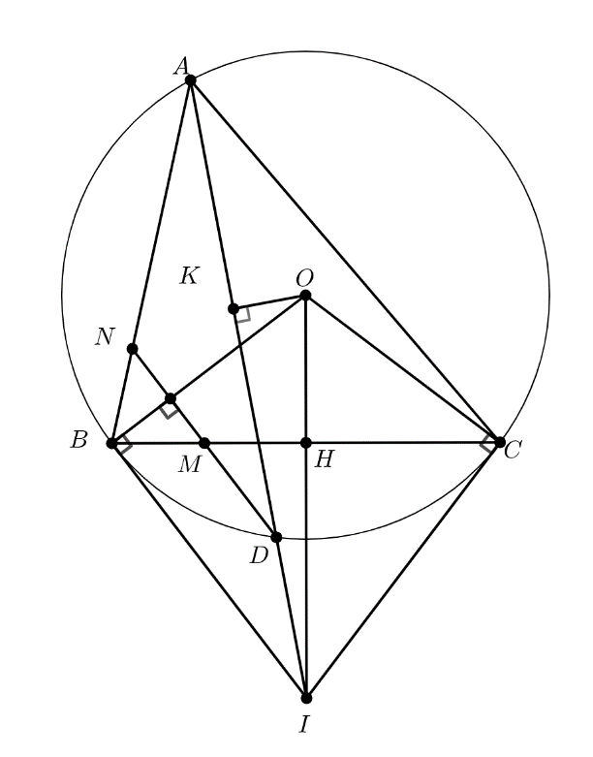**Lời giải**

* 1. Chứng minh  vuông góc với 



(tính chất hai tiếp tuyến cắt nhau tại )

thuộc đường trung trực của 

 tại .

Xét  vuông tại  đường cao 

Mà ()



b) Chứng minh được chứng minh  điểm cùng thuộc một đường tròn.



Vậy  điểm cùng thuộc một đường tròn.

c) Chứng minh :  là trung điểm của .

Ta có (cùng vuông góc )

 (đồng vị)

Mà (cùng chắn )

(cùng nhìn )

Tứ giác nội tiếp

(đồng vị)



Mà là trung điểm 

là trung điểm 

***----HẾT---***

|  |  |
| --- | --- |
| **SÔÛ GD&ÑT TP HOÀ CHÍ MINH**  **PHOØNG GÑ&ÑT QUAÄN 8**  **ĐỀ THAM KHẢO**  MÃ ĐỀ: Quận 8 - 2 | **ÑEÀ THAM KHAÛO TUYEÅN SINH 10**  **NAÊM HOÏC: 2023 - 2024**  *MÔN: TOÁN 9*  *Đề thi gồm 8 câu hỏi tự luận.*  *Thời gian: 120 phút (không kể thời gian phát đề)* |

1. ***(1,5 điểm).*** Cho  và đường thẳng  .
   1. Vẽ đồ thị  và  trên cùng hệ trục tọa độ.
   2. Tìm tọa độ giao điểm của  và  bằng phép tính.
2. ***(1 điểm).*** Cho phương trình  có  nghiệm là  .

Không giải phương trình, hãy tính giá trị của biểu thức .

**Lưu ý:** Từ bài này, các số liệu tính toán về độ dài khi làm tròn (nếu có) lấy đến một chữ số thập phân, số đo góc làm tròn đến phút.

1. ***(0,75 điểm).*** Mối quan hệ giữa lợi nhuận và số sản phẩm bán được trong một tháng tại một cửa hàng tính theo công thức . Trong đó  là số tiền lợi nhuận tính theo ngàn đồng,  là số sản phẩm bán được trong tháng.
   1. Nếu trong tháng  cửa hàng bán được  sản phẩm thì lợi nhuận thu về là bao nhiêu?
   2. Mối quan hệ giữa số tiền lợi nhuận và số nhân viên làm việc là  với  là số nhân viên,  là lợi nhuận tính theo đơn vị ngàn đồng. Vậy nếu cửa hàng có  nhân viên thì một tháng bán được bao nhiêu sản phẩm?
2. ***(1 điểm).*** Nhằm động viên, khen thưởng các em đạt danh hiệu “học sinh giỏi cấp thành phố” năm học , trường THCS  tổ chức chuyến tham quan ngoại khóa tại một điểm du lịch với mức giá ban đầu là  đồng/người. Biết công ty du lịch giảm  chi phí cho mỗi giáo viên và giảm  chi phí cho mỗi học sinh. Số học sinh tham gia gấp  lần số giáo viên và tổng chi phí tham quan (sau khi giảm giá) là  đồng. Tính số giáo viên và số học sinh đã tham gia chuyến đi?
3. ***(1 điểm).*** Bà Năm nuôi tất cả  con heo, mỗi con kg. Đến ngày xuất chuồng bà bán được  con với giá lúc ổn định là  đồng/1kg heo hơi (cân heo hơi là heo vẫn còn sống, cân tại chuồng). Tháng sau, gặp trận dịch bệnh bà Năm phải bán với giá giảm  so với giá khi ổn định. Biết giá vốn bà đầu tư lúc ban đầu nuôi heo là  đồng/  heo hơi.
   1. Sau khi bán hết  con heo thì sẽ bà Năm lời bao nhiêu tiền?
   2. Một người buôn bán heo ở chợ đã mua  con heo của bà Năm với giá lúc ổn định. Người đó muốn lời  so tổng số tiền vốn bỏ ra gồm số tiền mua heo và chi phí vận chuyển heo là  triệu đồng, thì người đó cần bán lẻ mỗi  heo bao nhiêu tiền ? *(Làm tròn kết quả đến chữ số hàng nghìn)*
4. ***(1 điểm).*** Cái mũ có vành của chú hề với các kích thước cho theo hình vẽ
   1. 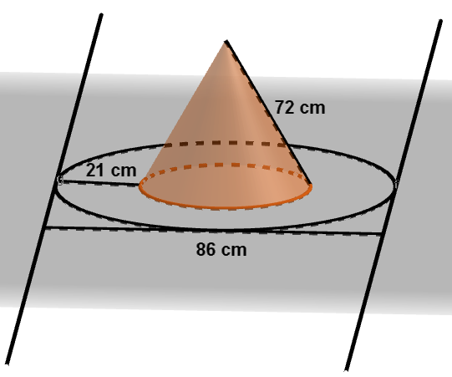Hãy tính tổng diện tích vải cần có để làm nên cái mũ của chú hề (không kể riềm, mép, phần thừa).
   2. Chú hề dự định mua bột đổ đầy nón để làm ảo thuật. Chú hề cần mua khối lượng bột là bao nhiêu (làm tròn đến hàng đơn vị)? (biết rằng khối lượng riêng của loại bột đó là  nghĩa là  tương ứng với ).

Cho công thức tính thể tích hình nón: 

Công thức tính dện tích xung quanh hình nón là 

Trong đó là chiều cao hình nón,  là bán kính đáy,  là đường sinh.

Lấy 

1. 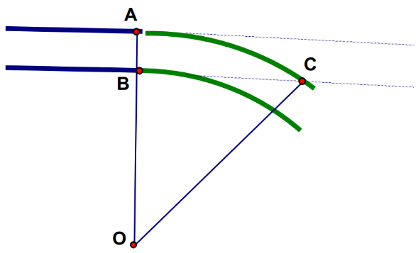***(0,75 điểm).*** Để giúp xe lửa chuyển từ một đường ray từ hướng này sang một đường ray theo hướng khác, người ta làm xen giữa một đoạn đường ray hình vòng cung (hình vẽ minh họa bên). Biết chiều rộng của đường ray là , đoạn,  vuông góc với . Hãy cho biết số đo cung  (làm tròn kết quả đến độ).
2. ***(3 điểm)*** Cho đường tròn . Qua điểm  ở ngoài đường tròn, ta vẽ các tiếp tuyến và  tới đường tròn ( và  là các tiếp điểm),  cắt  tại . Vẽ cát tuyến (cùng thuộc một nửa mặt phẳng bờ ). Gọi  là trung điểm của .
   1. Chứng minh: tứ giác  nội tiếp.
   2. Vẽ đường kính  của . Gọi  là hình chiếu của  trên ,  cắt  tại . Chứng minh  là trung điểm của .
   3. Tia  cắt  tại điểm thứ hai ,  cắt  tại điểm thứ hai ,  cắt  tại . Chứng minh  vuông góc với .

***----HẾT---***

**HƯỚNG DẪN GIẢI**

1. ***(1,5 điểm).*** Cho  và đường thẳng  .
   1. Vẽ đồ thị  và  trên cùng hệ trục tọa độ.
   2. Tìm tọa độ giao điểm của  và  bằng phép tính..

**Lời giải**

1. Vẽ đồ thị  và  trên cùng hệ trục tọa độ.

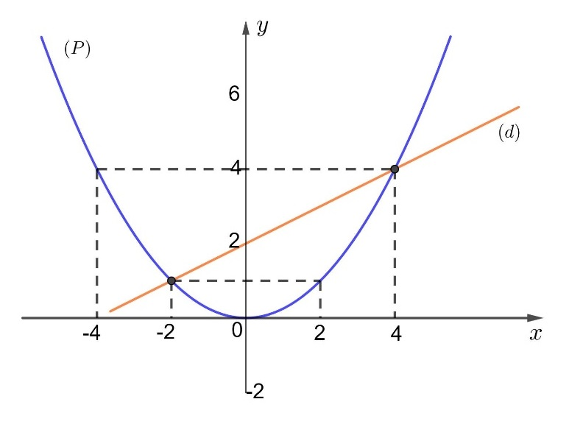BGT:

|  |  |  |  |  |  |
| --- | --- | --- | --- | --- | --- |
|  |  |  |  |  |  |
|  |  |  |  |  |  |

|  |  |  |
| --- | --- | --- |
|  |  |  |
|  |  |  |

1. Tìm tọa độ giao điểm của  và  bằng phép tính.

Phương trình hoành độ giao điểm của  và :





Thay  vào , ta được: .

Thay  vào, ta được:.

Vậy ,  là hai giao điểm cần tìm.

1. ***(1 điểm).*** Cho phương trình  có  nghiệm là  .

Không giải phương trình, hãy tính giá trị của biểu thức 

**Lời giải**

Vì 

Nên phương trình có hai nghiệm phân biệt .

Theo định lí Vi-et, ta có: 

Ta có:





**Lưu ý:** Từ bài này, các số liệu tính toán về độ dài khi làm tròn (nếu có) lấy đến một chữ số thập phân, số đo góc làm tròn đến phút.

1. ***(0,75 điểm)*** Mối quan hệ giữa lợi nhuận và số sản phẩm bán được trong một tháng tại một cửa hàng tính theo công thức . Trong đó  là số tiền lợi nhuận tính theo ngàn đồng,  là số sản phẩm bán được trong tháng.
   1. Nếu trong tháng  cửa hàng bán được  sản phẩm thì lợi nhuận thu về là bao nhiêu?
   2. Mối quan hệ giữa số tiền lợi nhuận và số nhân viên làm việc là  với  là số nhân viên,  là lợi nhuận tính theo đơn vị ngàn đồng. Vậy nếu cửa hàng có  nhân viên thì một tháng bán được bao nhiêu sản phẩm?

**Lời giải**

1. Ta có 

 (ngàn đồng)

Vậy trong tháng , lợi nhuận của cửa hàng là  (ngàn đồng).

1. Ta có 



Mà 



Vậy nếu cửa hàng có  nhân viên, mỗi tháng sẽ bán được  sản phẩm.

1. ***(1 điểm).*** Nhằm động viên, khen thưởng các em đạt danh hiệu “học sinh giỏi cấp thành phố” năm học , trường THCS A tổ chức chuyến tham quan ngoại khóa tại một điểm du lịch với mức giá ban đầu là  đồng/người. Biết công ty du lịch giảm  chi phí cho mỗi giáo viên và giảm  chi phí cho mỗi học sinh. Số học sinh tham gia gấp  lần số giáo viên và tổng chi phí tham quan (sau khi giảm giá) là  đồng. Tính số giáo viên và số học sinh đã tham gia chuyến đi?

**Lời giải**

Gọi  (người) lần lượt là số học sinh và số giáo viên tham gia chuyến đí 

Theo đề, ta có: 

 (nhận)

Vậy: Số học sinh tham gia chuyến đi là  (học sinh)

Số giáo viên tham gia chuyến đi là  (giáo viên).

1. ***(1 điểm)*** Bà Năm nuôi tất cả  con heo, mỗi con kg. Đến ngày xuất chuồng bà bán được  con với giá lúc ổn định là  đồng/1kg heo hơi (cân heo hơi là heo vẫn còn sống, cân tại chuồng). Tháng sau, gặp trận dịch bệnh bà Năm phải bán với giá giảm  so với giá khi ổn định. Biết giá vốn bà đầu tư lúc ban đầu nuôi heo là  đồng/1kg heo hơi.
   1. Sau khi bán hết  con heo thì sẽ bà Năm lời bao nhiêu tiền?
   2. Một người buôn bán heo ở chợ đã mua  con heo của bà Năm với giá lúc ổn định. Người đó muốn lời  so tổng số tiền vốn bỏ ra gồm số tiền mua heo và chi phí vận chuyển heo là  triệu đồng, thì người đó cần bán lẻ mỗi kg heo bao nhiêu tiền ? *(Làm tròn kết quả đến chữ số hàng nghìn)*

**Lời giải**

1. Số tiền bà Năm thu được sau khi bán  con heo là:

 (đồng)

Số tiền đầu tư lúc đầu là:

 (đồng)

Số tiền lời là:

 (đồng)

1. Số tiền mua hai con heo và chi phí vận chuyển là:

 (đồng)

Số tiền bán mỗi kg heo là:

 (đồng)

1. ***(1 điểm)*** Cái mũ có vành của chú hề với các kích thước cho theo hình vẽ
   1. Hãy tính tổng diện tích vải cần có để làm nên cái mũ của chú hề (không kể riềm, mép, phần thừa).
   2. Chú hề dự định mua bột đổ đầy nón để làm ảo thuật. Chú hề cần mua khối lượng bột là bao nhiêu (làm tròn đến hàng đơn vị)? (biết rằng khối lượng riêng của loại bột đó là  nghĩa là  tương ứng với ).

Cho công thức tính thể tích hình nón: 

Công thức tính dện tích xung quanh hình nón là 

Trong đó là chiều cao hình nón, là bán kính đáy,  là đường sinh.

Lấy 

**Lời giải**

1. Bán kính hình nón: 

Diện tích xung quanh: 

Diện tích vành nón: 

Diện tích cần tìm: 

1. Chiều cao hình nón: 

Thể tích hình nón: 

Vậy số bột cần để đổ đầy nón là: 

1. ***(0,75 điểm)*** Để giúp xe lửa chuyển từ một đường ray từ hướng này sang một đường ray theo hướng khác, người ta làm xen giữa một đoạn đường ray hình vòng cung (hình vẽ minh họa bên). Biết chiều rộng của đường ray là , đoạn ,  vuông góc với . Hãy cho biết số đo cung  (làm tròn kết quả đến độ).

**Lời giải**

* Thanh ray trùng với  tiếp xúc với đường tròn  tại  nên là tiếp tuyến của đường tròn 
*  cắt đường tròn  tại điểm 
* Tam giác  nội tiếp đường tròn  có đường kính  nên là tam giác vuông tại .
* Xét tam giác  vuông tại , đường cao , ta có:

 (hệ thức lượng trong tam giác vuông)





* Thay số, ta có: 

1. ***(3 điểm)*** Cho đường tròn . Qua điểm  ở ngoài đường tròn, ta vẽ các tiếp tuyến và  tới đường tròn ( và  là các tiếp điểm),  cắt  tại . Vẽ cát tuyến (cùng thuộc một nửa mặt phẳng bờ ). Gọi  là trung điểm của .
   1. Chứng minh: tứ giác  nội tiếp.
   2. Vẽ đường kính  của . Gọi  là hình chiếu của  trên ,  cắt  tại . Chứng minh  là trung điểm của .
   3. Tia  cắt  tại điểm thứ hai ,  cắt  tại điểm thứ hai ,  cắt  tại . Chứng minh  vuông góc với .

**Lời giải**

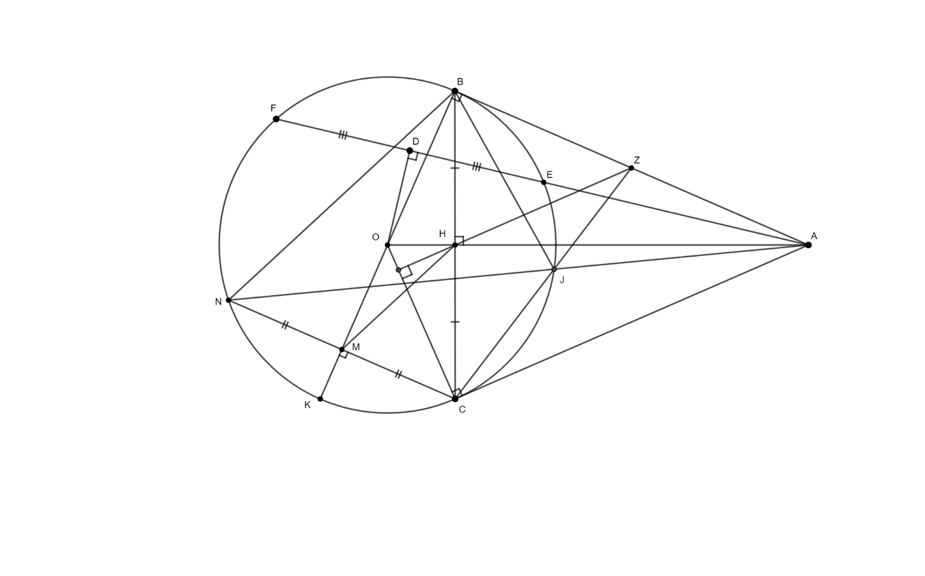

1. Chứng minh tứ giác  nội tiếp

Xét  có:

 là dây cung

 là trung điểm của 



Xét tứ giác  có:



Mà hai góc cùng nhìn cạnh 

 Tứ giác  nội tiếp (Hai đỉnh liên tiếp cùng nhìn một cạnh dưới hai góc bằng nhau)

1. Chứng minh:  là trung điểm 

Ta có: 

 cách đều 

 là đường trung trực của BC

 tại 

Do  là hình chiếu của  trên 

 tại 

Xét tứ giác có:





 Tứ giác  nội tiếp (Tổng hai góc đối bằng )

 (chắn  )

Mà  ( cân tại , )



 cân tại 



Mà ( là đường trung trực )



 cân tại 



Xét  và  có:

 là cạnh chung

 (cmt)

 (cmt)





 là trung điểm .

1. Chứng minh:  vuông góc với 

Ta có: ( là tiếp tuyến của )

 tại  (cmt)



 (sole trong)

Mà  (chắn )



Xét  và  có:

 chung

 (cmt)





Xét  và  có

 chung

 (chắn  )





Từ  và 





 là trung điểm 

Xét  có:

 là trung điểm  (cmt)

 là trung điểm  (cmt)

 là đường trung bình



Mà  ( là tiếp tuyến của )

.

***----HẾT---***

|  |  |
| --- | --- |
| **SÔÛ GD&ÑT TP HOÀ CHÍ MINH**  **PHOØNG GÑ&ÑT QUAÄN 8**  **ĐỀ THAM KHẢO**  MÃ ĐỀ: Quận 8 - 3 | **ÑEÀ THAM KHAÛO TUYEÅN SINH 10**  **NAÊM HOÏC: 2023 - 2024**  *MÔN: TOÁN 9*  *Đê thi gồm 8 câu hỏi tự luận.*  *Thời gian: 120 phút (không kể thời gian phát đề)* |

1. ***(1,5 điểm).*** Cho  và đường thẳng  .
   1. Vẽ đồ thị  và  trên cùng hệ trục tọa độ.
   2. Tìm tọa độ giao điểm của  và  bằng phép tính.
2. ***(1 điểm).*** Cho phương trình  có  nghiệm là  . Không giải phương trình, hãy tính giá trị của biểu thức .
3. ***(1 điểm).*** Một ô tô có bình chứa xăng chứa được nhiều nhất là lít xăng. Cứ chạy  thì ô tô tiêu thụ hết lít xăng. Gọi  là quãng đường ô tô đi được và (lít) là số lít xăng tiêu thụ.
   1. Hãy lập công thức tính  theo 
   2. Khi ô tô chạy từ TPHCM đến Đà Lạt quãng đường dài  thì số lít xăng trong bình còn lại bao nhiêu lít nếu lúc đầu bình đầy.
4. ***(1 điểm).*** Một nền nhà hình nhật có lích thước  và .Người ta nhờ thợ xây dựng lát hết nền nhà bằng loại gạch hình vuông cạnh . Khi lát gạch nền, do tính thẩm mĩ của thợ xây phải dùng máy cắt bỏ một phần của những viên gạch lát cuối trong trường hợp viên gạch đó bị hư và không sử dụng phần cắt bỏ của viên gạch đó. Cho rằng hao phí khi lát gạch là  trên số tổng gạch lát nền và phải để dành viên gạch để dự trữ sau này để thay thế các viên gạch bị hỏng (nếu có). Hỏi người ta cần phải mua bao nhiêu viên gạch loại nói trên?
5. ***(1 điểm).*** Trong đợt dịch Covid-19, học sinh hai lớp  và  trường THCS X ủng hộ chiếc khẩu trang cho những nơi cách ly tập trung. Biết rằng số học sinh lớp  nhiều hơn số học sinh lớp  là  học sinh và mỗi học sinh lớp  ủng hộ  chiếc khẩu trang, mỗi học sinh lớp  ủng hộ  chiếc khẩu trang. Tính số học sinh mỗi lớp.
6. ***(1 điểm).*** Một khối gỗ dạng hình trụ, bán kính đường tròn đáy là , chiều cao gấp hai lần bán kính (đơn vị: ). Người ta khoét rỗng hai nữa hình cầu có kích thước bằng nhau như hình dưới (phần tiếp xúc có bề dày không đáng kể). Hãy tính diện tích bề mặt của khối gỗ còn lại (diện tích cả trong lẫn ngoài). *(Làm tròn kết quả đến chữ số hàng đơn vị)?*

Biết diện tích xung quanh hình trụ là  với  là bán kính đường tròn đáy,  là chiều cao.

Diện tích hình cầu có bán kính là  là .

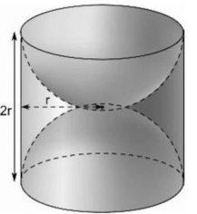

1. ***(1 điểm).*** Lúc  giờ sáng, một xe máy đi từ tỉnh  đến tỉnh  cách nhau  với vận tốc trung bình là . Sau khi xe máy đi được  phút thì một ô tô xuất phát đi từ  về  với vận tốc trung bình là  . Hỏi  xe gặp nhau trên quãng đường  lúc mấy giờ?
2. ***(3 điểm).*** Từ điểm  nằm ngoài đường tròn  . Vẽ hai tiếp tuyến  và và cát tuyến  của . Gọi  trung điểm ,  cắt  tại .

***Sửa đề:*** Từ điểm  nằm ngoài đường tròn  . Vẽ hai tiếp tuyến  và của . Gọi  trung điểm ,  cắt  tại ,  cắt  tại .

* 1. Chứng minh  và tứ giác  nội tiếp.
  2. Tia cắt  tại . Chứng minh  và .
  3. Gọi  là giao điểm của  và , tia  cắt  tại . Chứng minh .

***----HẾT---***

**HƯỚNG DẪN GIẢI**

1. ***(1,5 điểm)*** Cho  và đường thẳng  .
   1. Vẽ đồ thị  và  trên cùng hệ trục tọa độ.
   2. Tìm tọa độ giao điểm của  và  bằng phép tính.

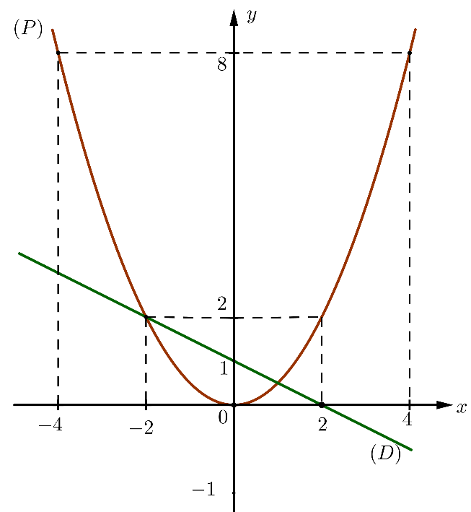**Lời giải**

1. Vẽ đồ thị  và  trên cùng hệ trục tọa độ.

BGT:

|  |  |  |  |  |  |
| --- | --- | --- | --- | --- | --- |
|  |  |  |  |  |  |
|  |  |  |  |  |  |

|  |  |  |
| --- | --- | --- |
|  |  |  |
|  |  |  |

1. Tìm tọa độ giao điểm của  và  bằng phép tính.

Phương trình hoành độ giao điểm của  và :





Thay  vào , ta được: .

Thay  vào , ta được: .

Vậy ,  là hai giao điểm cần tìm.

1. ***(1 điểm)*** Cho phương trình  có  nghiệm là  . Không giải phương trình, hãy tính giá trị của biểu thức .

**Lời giải**

Vì 

Nên phương trình có hai nghiệm phân biệt .

Theo định lí Vi-et, ta có: 

Ta có: 



1. ***(1 điểm)*** Một ô tô có bình chứa xăng chứa được nhiều nhất là lít xăng. Cứ chạy  thì ô tô tiêu thụ hết lít xăng. Gọi  là quãng đường ô tô đi được và (lít) là số lít xăng tiêu thu.
2. Hãy lập công thức tính  theo 
3. Khi ô tô chạy từ TPHCM đến Đà Lạt quãng đường dài  thì số lít xăng trong bình còn lại bao nhiêu lít nếu lúc đầu bình đầy.

**Lời giải**

1. Hãy lập công thức tính  theo 

Theo đề bài, ta có:

Với .

Với .

Từ  và  ta có hệ phương trình: .

Vậy: ,  và .

1. Khi ô tô chạy từ TPHCM đến Đà Lạt quãng đường dài  thì số lít xăng trong bình còn lại bao nhiêu lít nếu lúc đầu bình đầy.

Số lít xăng trong bình còn lại là: (lít).

1. ***(1 điểm)*** Một nền nhà hình nhật có lích thước  và . Người ta nhờ thợ xây dựng lát hết nền nhà bằng loại gạch hình vuông cạnh . Khi lát gạch nền, do tính thẩm mĩ của thợ xây phải dùng máy cắt bỏ một phần của những viên gạch lát cuối trong trường hợp viên gạch đó bị hư và không sử dụng phần cắt bỏ của viên gạch đó. Cho rằng hao phí khi lát gạch là  trên số tổng gạch lát nền và phải để dành viên gạch để dự trữ sau này để thay thế các viên gạch bị hỏng (nếu có). Hỏi người ta cần phải mua bao nhiêu viên gạch loại nói trên?

**Lời giải**

Diện tích nền nhà là: 

Diện tích viên gạch là: 

Số viên gạch lát nền nhà chưa tính hao phí là: (viên).

Số viên gạch lát nền nhà đã tính hao phí là: (viên).

Số viên gạch cần mua là: (viên).

1. ***(1 điểm)*** Trong đợt dịch Covid-19, học sinh hai lớp  và  trường THCS X ủng hộ chiếc khẩu trang cho những nơi cách ly tập trung. Biết rằng số học sinh lớp  nhiều hơn số học sinh lớp  là  học sinh và mỗi học sinh lớp  ủng hộ  chiếc khẩu trang, mỗi học sinh lớp  ủng hộ  chiếc khẩu trang. Tính số học sinh mỗi lớp.

**Lời giải**

Gọi  và  lần lượt là số học sinh lớp  và  ()

Số học sinh lớp  nhiều hơn số học sinh lớp  là  học sinh nên ta có phương trình:



Tổng số khẩu trang ủng hộ của hai lớp  và  là chiếc khẩu trang nên ta có phương trình: 

Từ  và  ta có hệ phương trình: 

Vậy số học sinh lớp  và  lần lượt là  và  học sinh.

1. ***(1 điểm)*** Một khối gỗ dạng hình trụ, bán kính đường tròn đáy là , chiều cao gấp hai lần bán kính (đơn vị: ). Người ta khoét rỗng hai nữa hình cầu có kích thước bằng nhau như hình dưới (phần tiếp xúc có bề dày không đáng kể). Hãy tính diện tích bề mặt của khối gỗ còn lại (diện tích cả trong lẫn ngoài). (Làm tròn kết quả đến chữ số hàng đơn vị)?

Biết diện tích xung quanh hình trụ là  với  là bán kính đường tròn đáy,  là chiều cao.

Diện tích hình cầu có bán kính là  là .



**Lời giải**

Diện tích xung quanh khối gỗ: .

Diện tích hình cầu là: .

Vậy diện tích bề mặt khối gỗ còn lại là:  .

1. ***(1 điểm)*** Lúc  giờ sáng, một xe máy đi từ tỉnh  đến tỉnh  cách nhau  với vận tốc trung bình là . Sau khi xe máy đi được  phút thì một ô tô xuất phát đi từ  về  với vận tốc trung bình là  . Hỏi  xe gặp nhau trên quãng đường  lúc mấy giờ?

**Lời giải**

Gọi  là vị trí xe máy sau khi đi được  phút;  là vị trí hai xe gặp nhau.

Gọi  là thời gian đi được của hai xe (tính từ lúc xe máy đã đi được  phút) đến lúc hai xe gặp nhau. (.

Quãng đường xe máy đi từ vị trí đến  sau  phút là: 

Quãng đường xe máy đi từ vị trí  đến  là: .

Quãng đường ô tô đi từ vị trí  đến  là: 

Khi hai xe gặp nhau ta có phương trình: 

Đổi  giờ  giờ phút.

Vậy hai xe gặp nhau lúc giờ phút.

1. ***(3 điểm)*** Từ điểm  nằm ngoài đường tròn  . Vẽ hai tiếp tuyến  và và cát tuyến  của . Gọi  trung điểm ,  cắt  tại .

***Sửa đề:*** Từ điểm  nằm ngoài đường tròn  . Vẽ hai tiếp tuyến  và của . Gọi  trung điểm ,  cắt  tại ,  cắt  tại .

* 1. Chứng minh  và tứ giác  nội tiếp.
  2. Tia cắt  tại . Chứng minh  và .
  3. Gọi  là giao điểm của  và , tia  cắt  tại . Chứng minh 

**Lời giải**

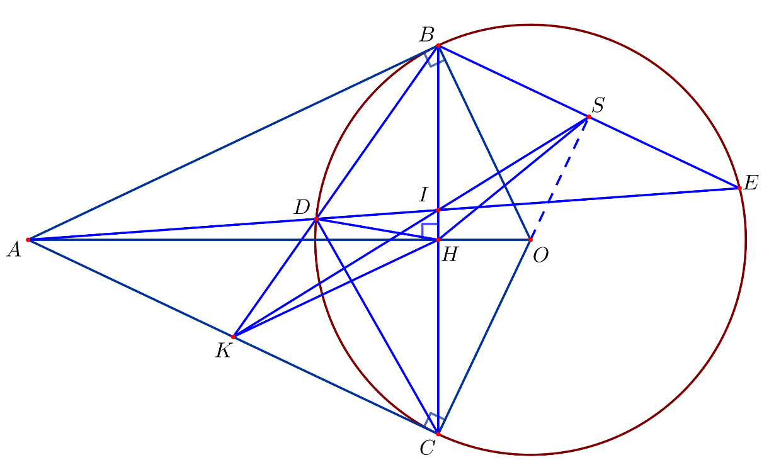

1. Chứng minh  và tứ giác  nội tiếp.

Ta có:  (bán kính);  (Tính chất hai tiếp tuyến cắt nhau)

  là đường trung trực của 

  là trung điểm của .

Xét tam giác  có  là đường trung bình

 .

Ta có:  ( hai góc so le trong)

 (gnt và góc tạo bởi tia tt và dây cung cùng chắn )

 

 

Xét tứ giác , có:

 (cmt)

Tứ giác  nội tiếp vì có hai đỉnh kề cùng nhìn một cạnh dưới hai góc bằng nhau.

1. Tia cắt  tại . Chứng minh  và .

Ta có:  (gnt và góc tạo bởi tia tt và dây cung cùng chắn )

 

Xét và  có:



(g – g)

 (tỉ lệ cạnh tương ứng)



Ta có:  trung điểm  nên 

Dễ dàng chứng minh được (c – g- c)

Suy ra:  (hai góc tương ứng)

Suy ra: 

Mà  (gnt và góc tạo bởi tia tt và dây cung cùng chắn )

Suy ra: 

Suy ra:  (hai góc so le trong).

1. Gọi  là giao điểm của  và , tia  cắt  tại . Chứng minh 

Dễ dàng Cm: (g – g) 

Dễ dàng Cm: (g – g) 

Suy ra: 

Suy ra:  trung điểm .

Suy ra:  (liên hệ đường kính và dây cung)

Suy ra:  thẳng hàng (do ).

Suy ra:  vuông tại  có  là đường trung tuyến

Suy ra:  (đường trung tuyến ứng với cạnh huyền)

Dễ dàng cm: (g – g) 

Suy ra: 

***----HẾT---***